|  |  |  |  |
| --- | --- | --- | --- |
| Министерство образования Республики Беларусь  Учреждение образования  Белорусский Государственный Университет Информатики и Радиоэлектроники | | | |
| Факультет | Компьютерных сетей и систем | | |
| Кафедра | Информатики  Дисциплина: Конструирование те технологии электронных вычислительных средств | | |
|  |  | | |
| **Отчет ПО Лабораторной Работе №3**  по курсу «Машинное обучение»  **Реализация сверточной нейронной сети** | | | |
| Студент:  гр. 758641  Ярош Г.И. | |  | Проверил:  Заливако С. С. |
| Минск, 2019 | | | |

СОДЕРЖАНИЕ

РЕАЛИЗАЦИЯ СВЕРТОЧНОЙ НЕЙРОННОЙ СЕТИ 3

1. Цель 3

2. Сверточная нейронная сеть 3

3. Применения слоя субдескретизации. 4

4. LeNet-5 6

5. Сравнение построенных моделей 8

6. Сравнение моделей из 3-х лабораторных работ 9

7. Вывод 10

СПИСОК ИСПОЛЬЗОВАННЫХ ИСТОЧНИКОВ 11

# РЕАЛИЗАЦИЯ СВЕРТОЧНОЙ НЕЙРОННОЙ СЕТИ

## Цель

Реализовать сверточную нейронную сеть для решения задачи классификации изображений из набора данных notMNIST. Реализовать классическую архитектуру сверточных сетей LeNet-5. Сравнить полученные результаты из текущей и предыдущих лабораторных работ.

## Сверточная нейронная сеть

В данной лабораторной работе проводилось исследование возможности классификации изображений из набора данных notMNIST с использованием сверточных нейронных сетей.

Построенная мною полносвязная сеть состоит из 2 скрытых сверточных слоев, каждый из которых содержит 16 выходных фильтров, рамер ядра 5x5 и кусочно линейную функцию активации. Далее применяется полносвязный слой со 100 нейронами и кусочно-линейной активацией и сбросом 10% нейронов. Выходной слой содержит 10 нейронов и использует функцию активации softmax (рисунок 1).

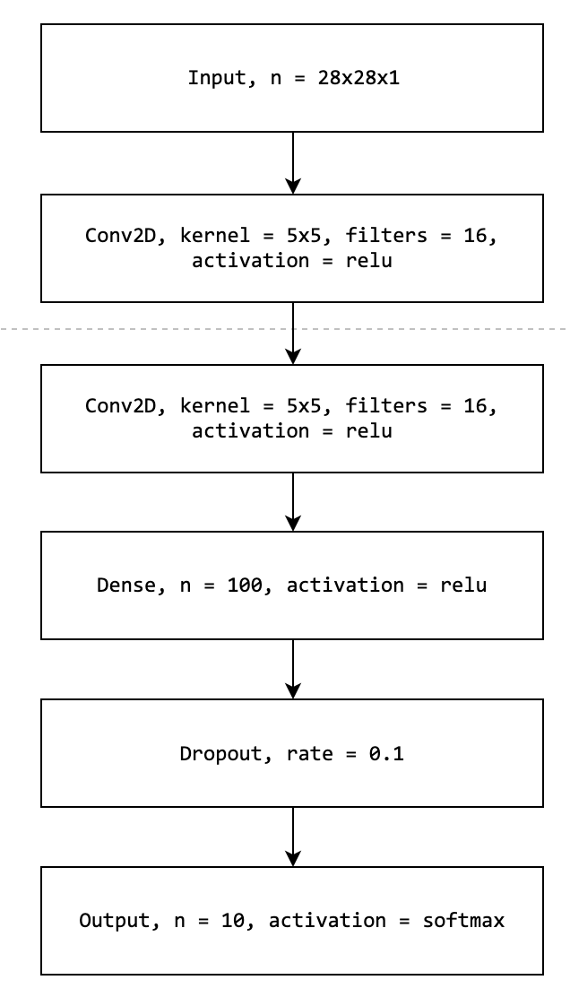

Рис. 1. Построенная сверточная сеть.

Обучение модели производилось таким же образом, как и в предыдущей лабораторной работе. В качестве алгоритма оптимизации при обучении был использован Adam с начальным коэффициентом обучения .

Зависимости значения функции потерь и точности для обучающей и валидационной выборок представлены на рисунках 2 и 3.

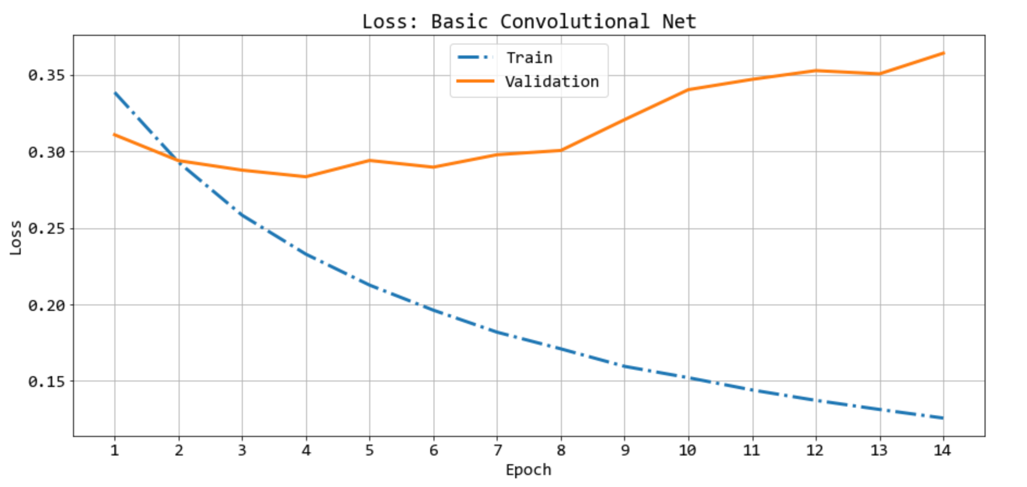

Рис. 2. Уменьшение значения функции потерь при обучении.

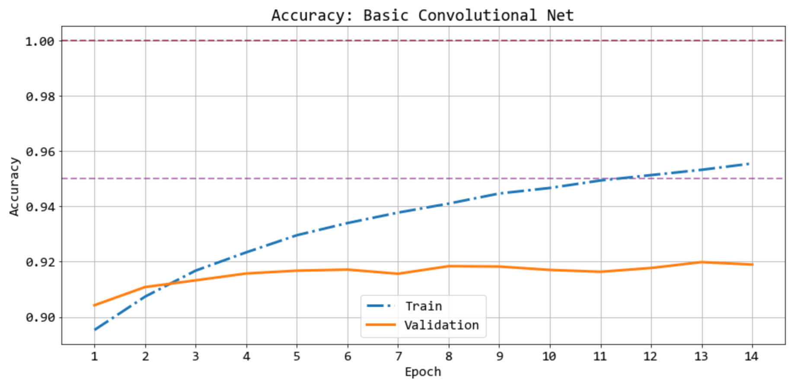

Рис. 3. Увеличение точности классификации при обучении.

В результате, после 14 эпох, обучение нейронной сети остановилось. Точность классификации на тестовой выборке составила 0.964.

## Применения слоя субдескретизации.

Для получения выходных данных из сверточного слоя меньшей размерности и уменьшения таким образом количество обучаемых параметров используется слой субдескретизации. В модели из предыдущего пункта второй из сверточных слоев был заменен на слой субдескретизации с ядром 2x2 использующим функцию максимума. Структура получившейся модели отображена на рисунке 4.

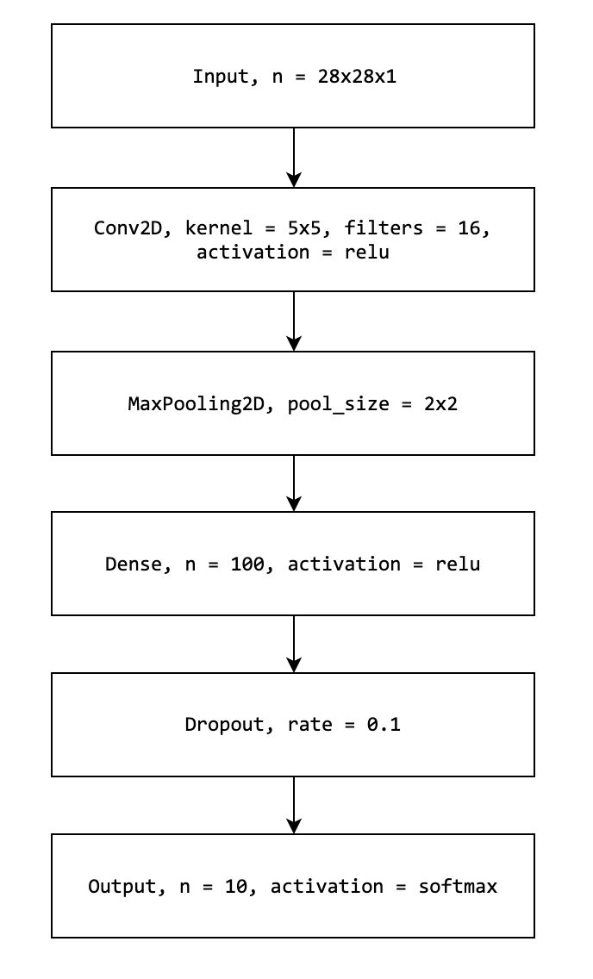

Рис. 4. Структура сверточной сети со слоем субдескретизации.

Обучение проводилось таким же образом, как и в предыдущем пункте. Изменения функции потерь и точности при обучении отображены на рисунках 5, 6.

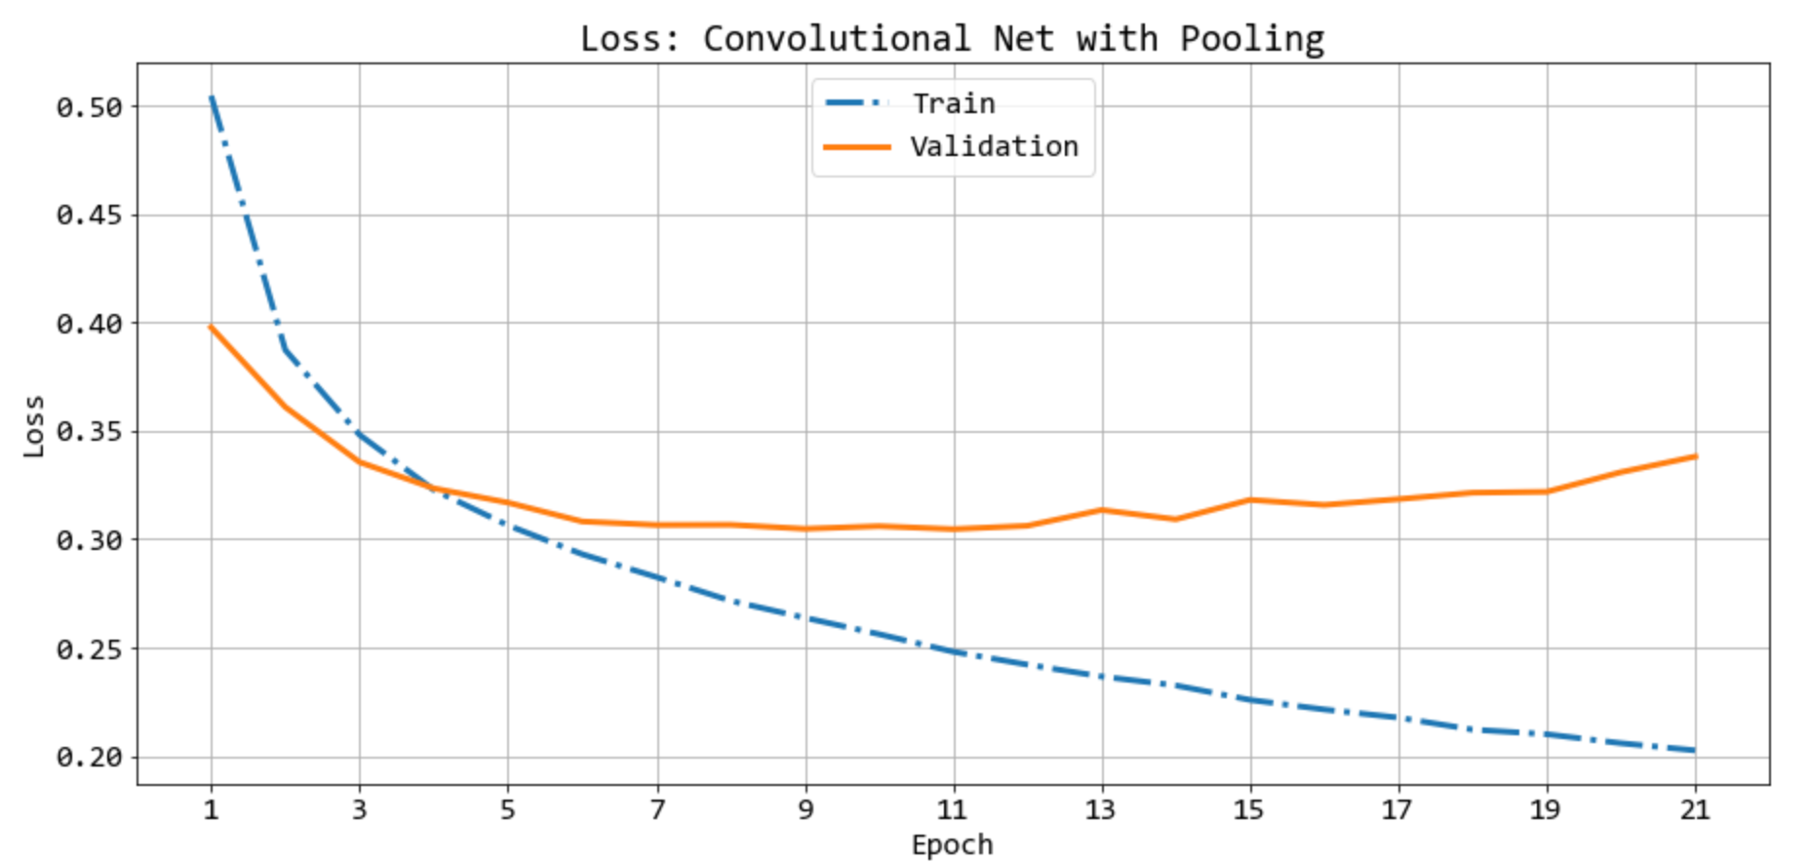

Рис. 5. Изменение значения функции потерь в процессе обучения.

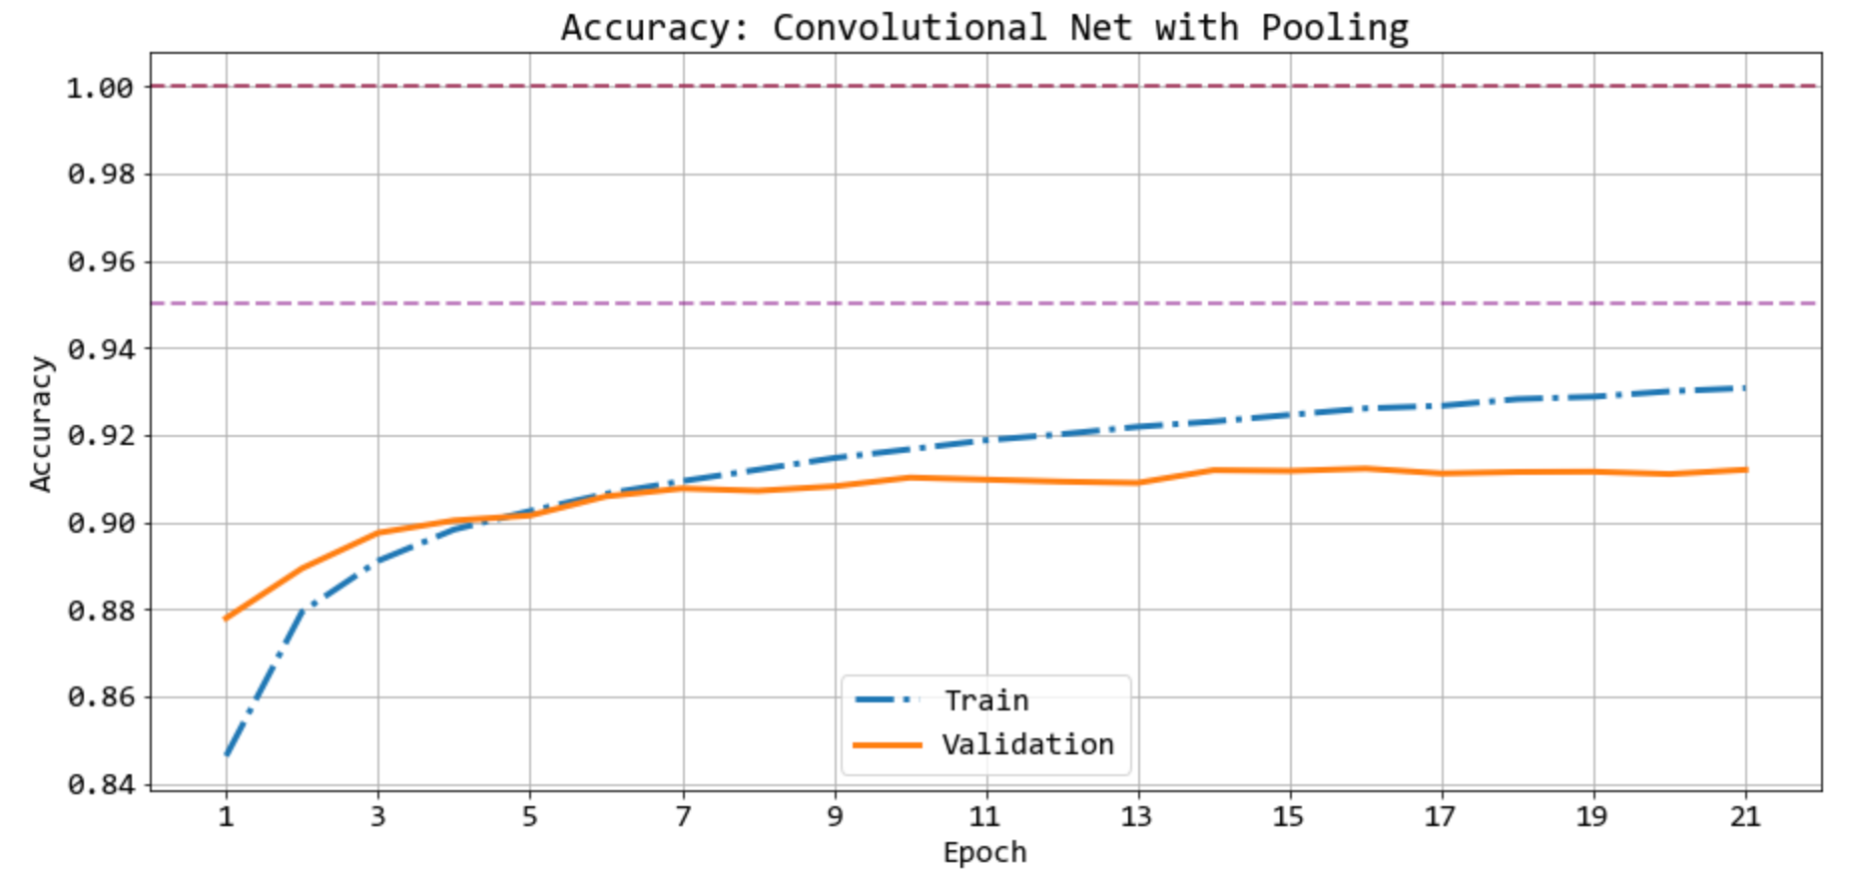

Рис. 6. Изменение точности классификации в процесса обучения.

Обучение длилось 21 эпоху. Точность классификации на тестовой выборке достигла 0.962.

## LeNet-5

Также в данной работе было проведено исследование эффективности применения сверточной сети LeNet-5 для классификации изображений notMNIST. Структура данной сети приведена на рисунках 7, 8.

Для классификации изображений из архива notMNIST было изменен размер ядра третьего сверточного слоя на с 5х5 на 4x4 для того, чтобы сеть подходила под размер входных данных 28x28.

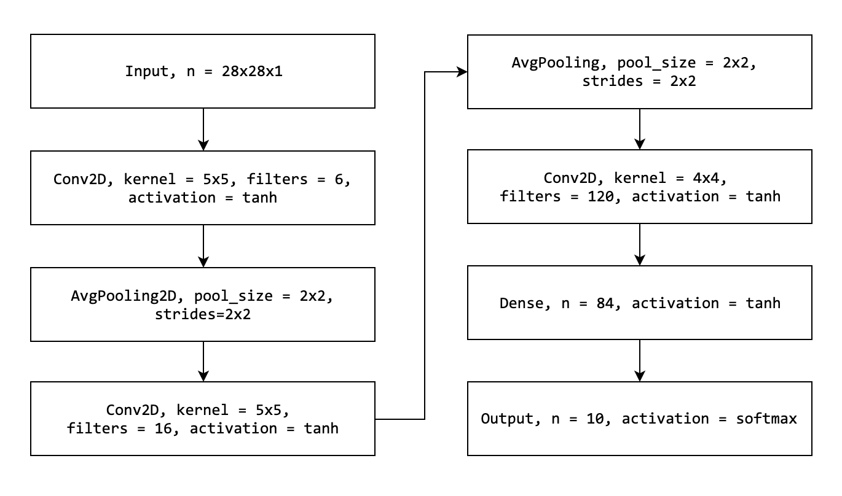

Рис. 7. Архитектура сверточной сети LeNet-5.

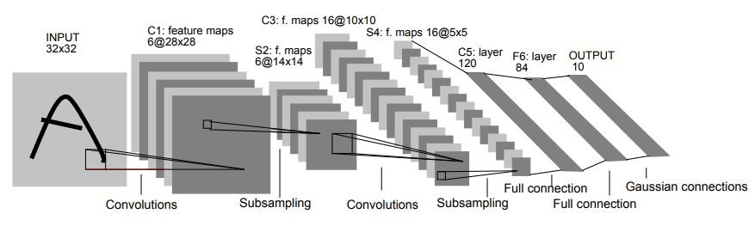

Рис. 8. Архитектура сети LeNet-5 из оригинальной статьи

Изменения функции потерь и точности классификации при обучении приведены на рисунках 9, 10.

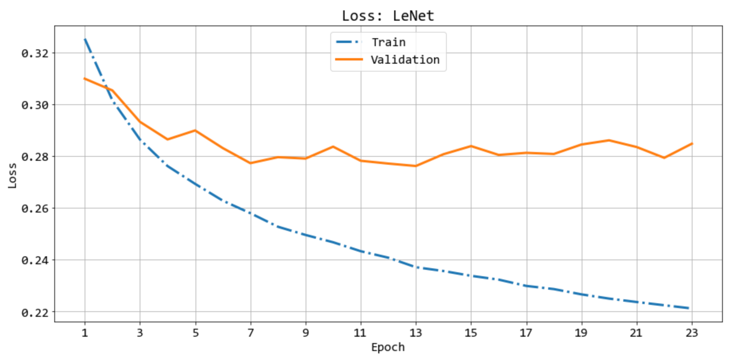

Рис. 9. Изменение значения функции потерь при обучении.

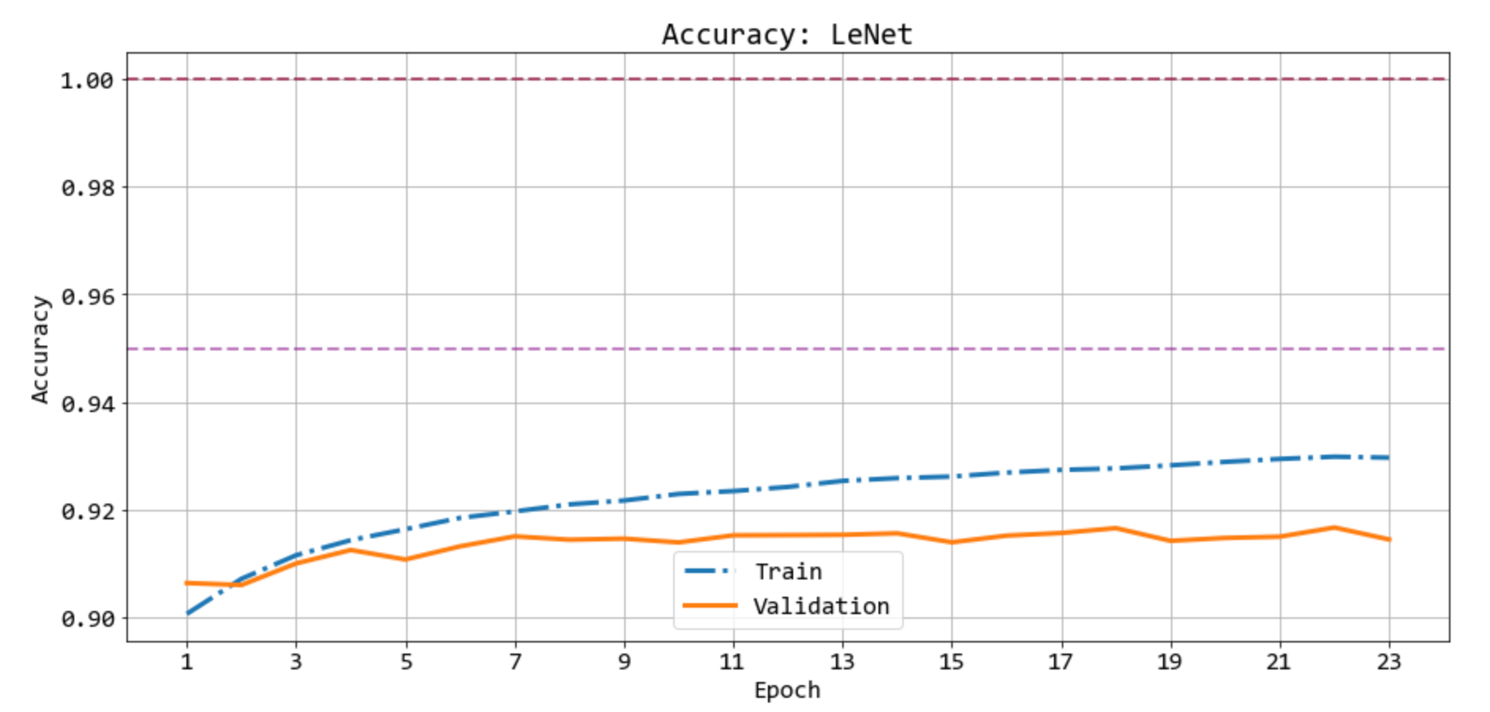

Рис. 10. Изменение точности классификации в процессе обучения.

Обучение нейронной сети заняло 23 эпохи. Точность классификации на тестовой выборке составила 0.965.

## Сравнение построенных моделей

В процессе работы было построено три нейронные сети с различной архитектурой и параметрами.

Сравнение изменения функции потерь и точности классификации при обучении для каждой из моделей приведено на рисунках 11, 12.

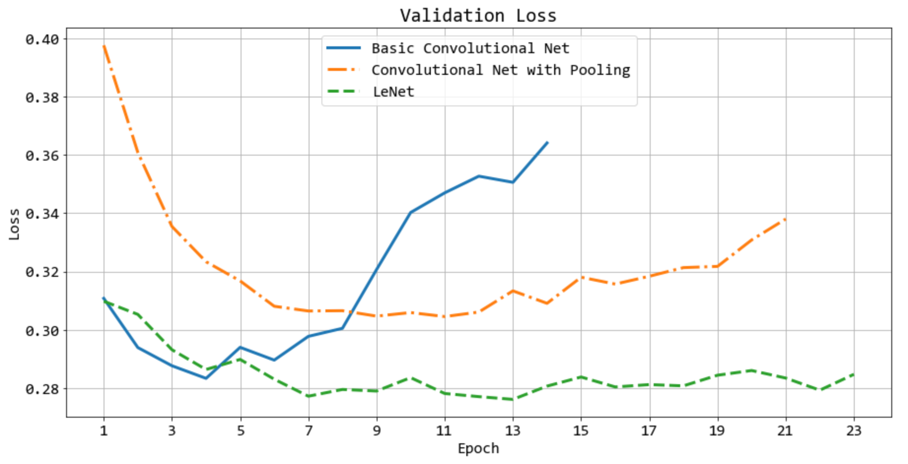

Рис. 11. Изменение функции потерь в процессе обучения.

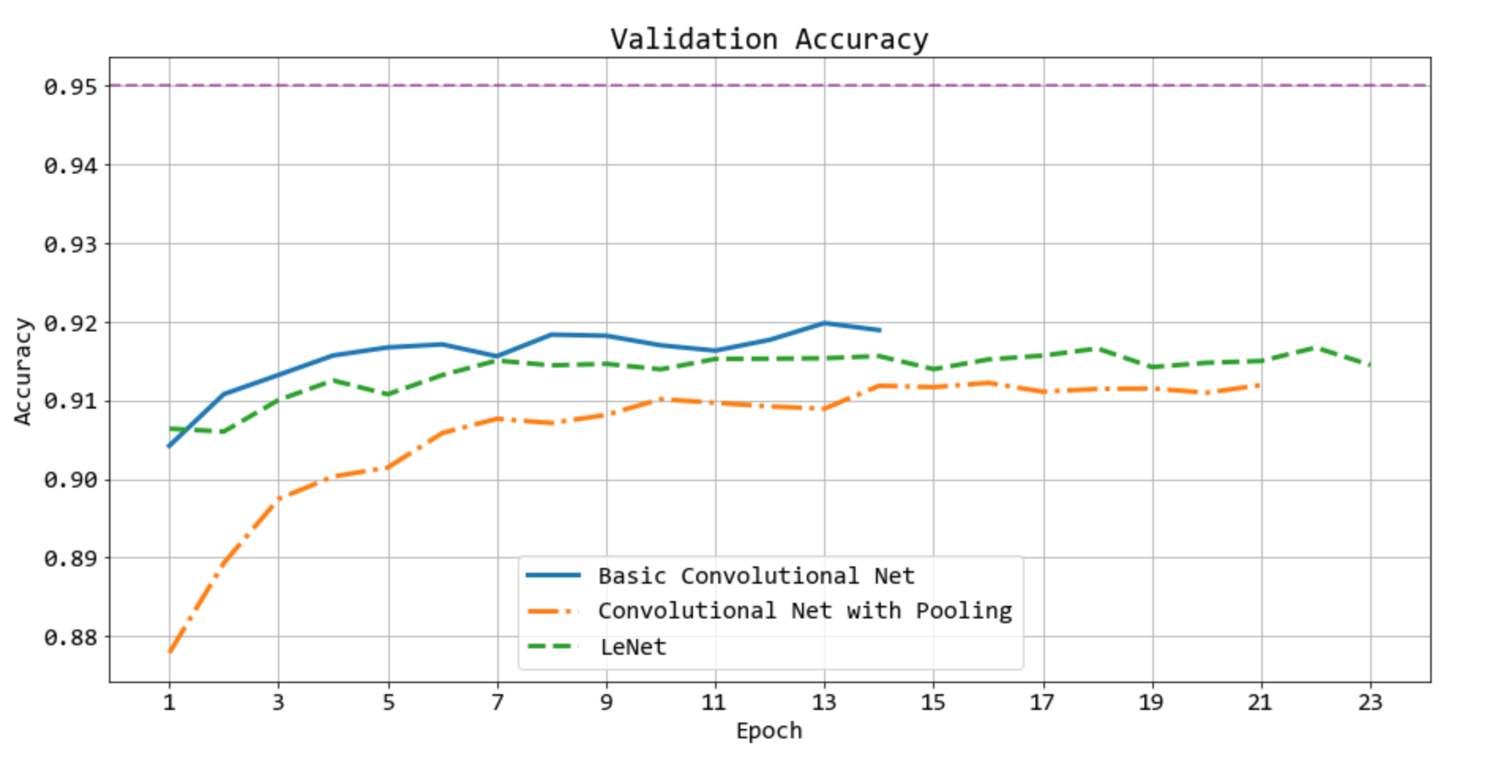

Рис. 12. Изменение точности классификации в процессе обучения.

Сравнения достигнутых точностей моделей в данной на тестовой выборке приведено на рисунке 13.

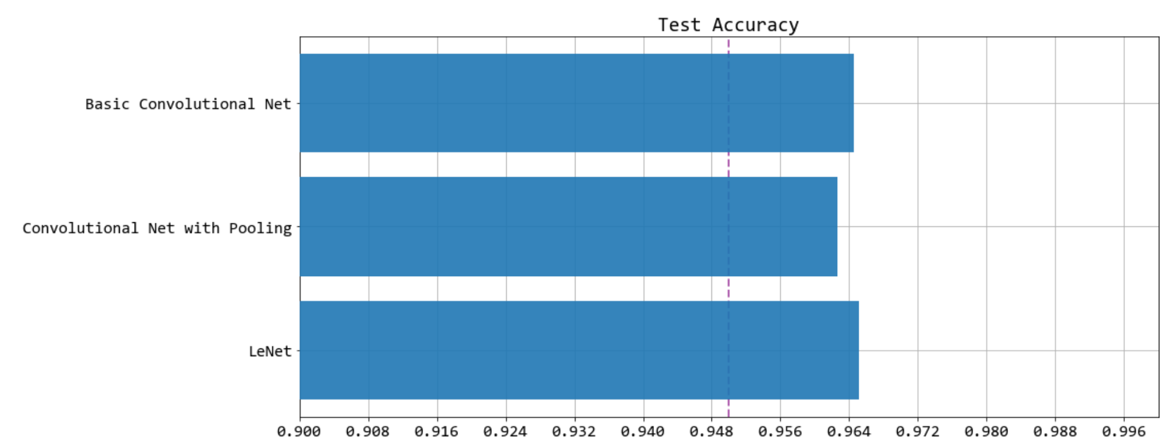

Рис. 13. Сравнение достигнутых точностей классификации.

На рисунке видно, что точности моделей различаются незначительно. Модель со слоем субдескретизации показывает чуть меньшую точность, что может быть связано с меньшим количеством обучаемых параметров, чем у других моделей.

## Сравнение моделей из 3-х лабораторных работ

На рисунке 14 приведено сравнение точностей моделей из 3=х лабораторных работ для классификации изображений notMNIST: логистическая регрессия, полносвязная сеть, полносвязная сеть со сбросом нейронов и регуляризацией, полносвязная сеть с адаптивным шагом обучения, сверточная сеть, сверточная сеть с субдескретизацией, сверточная сеть LeNet-5.

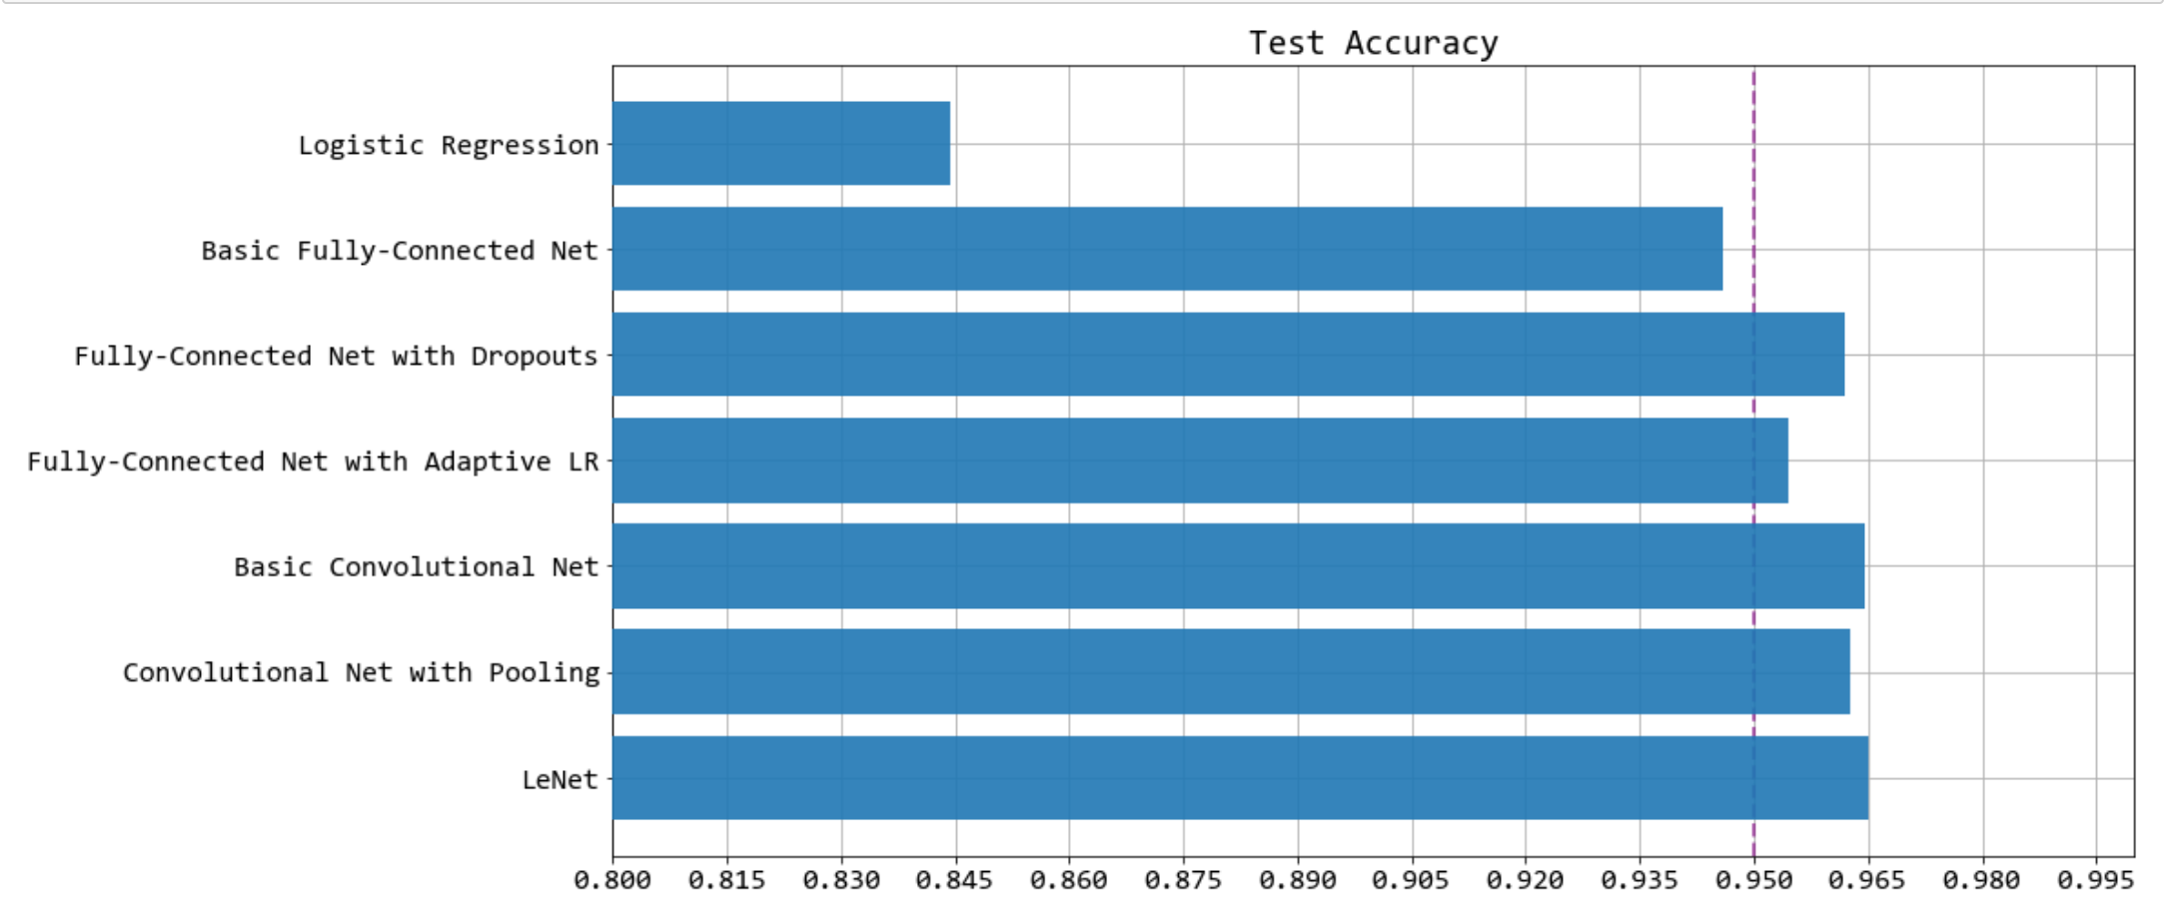

Рис. 14. Сравнение достигнутой точности моделей из 3-х лабораторных работ.

Как видно из рисунка, наименьшую точность показывает логистическая регрессия, что может быть связано со слабой применимостью данной модели для классификации изображений. Точность нейросетевых моделей отличается незначительно. Наибольшую точность показывают сверточные сети, что в свою очередь показывает применимость данного типа сетей для работы с изображениями.

## Вывод

В результате работы были построены три модели сверточных нейронных сетей. Проведено их обучение и анализ результатов. Проведено сравнение эффективности моделей из 3-х лабораторных работ для классификации изображений из набора данных notMNIST.

# СПИСОК ИСПОЛЬЗОВАННЫХ ИСТОЧНИКОВ

[1] – notMNIST dataset [Электронный ресурс]. – Электронные данные. – ­Режим доступа: http://yaroslavvb.blogspot.com/2011/09/notmnist-dataset.html.

[2] – Как работает сверточная нейронная сеть: архитектура, примеры, особенности [Электронный ресурс]. – Электронные данные. – ­Режим доступа: https://neurohive.io/ru/osnovy-data-science/glubokaya-svertochnaja-nejronnaja-set/

[3] – LeNet-5 – A Classic CNN Architecture [Электронный ресурс]. – Электронные данные. – ­Режим доступа: https://engmrk.com/lenet-5-a-classic-cnn-architecture/

[4] – Building a Convolutional Neural Network (CNN) in Keras [Электронный ресурс]. – Электронные данные. – ­Режим доступа: https://towardsdatascience.com/building-a-convolutional-neural-network-cnn-in-keras-329fbbadc5f5